Presseinformation  Juni 2023 |  | Ansprechpartner für die Redaktion:  Schüco International KG  Lisa Kottmann  Karolinenstr. 1–15  33609 Bielefeld  Tel.: +49 (0)521 783-7366  Fax: +49 (0)521 783-950803  Mail: PR@schueco.com  www.schueco.de/presse  www.schueco.com/press

Brandschutz in Theorie und Praxis

Kein(e) Flurfunk(en)

Bielefeld. Brandschutztüren sind zentrale Elemente für die Sicherheit eines Gebäudes. Sie sorgen dafür, dass sich Brände nicht ungehindert ausbreiten können. Dabei ist der Einsatz von Brandschutztüren in Fluren mit parallel verlaufenden Wänden gängige Praxis. Diese Einbausituation ist in der Brandschutz-Prüfnorm DIN 4102-5 / EN 1634-1 jedoch nicht vorgesehen und geregelt. Daraus ergibt sich eine entscheidende Problematik: Was passiert im Falle eines Brandes in einer solchen Einbausituation und können zertifizierte Feuerwiderstandsklassen auch hier eingehalten werden? Zusammen mit einem akkreditierten Prüfinstitut hat Schüco erstmals den in der Praxis typischen Einbau eines Feuerschutzabschlusses in Fluren nachgestellt und einer Brandprüfung unterzogen – mit Erfolg.

Für umfassende Sicherheit muss ein Brandschutzelement im alltäglichen Einsatz den notwendigen Brandschutz gewährleisten. Um das sicherzustellen, hat Schüco eigeninitiativ eine praxisnahe Einbausituation geprüft, die über die in der Norm geforderten Prüfungen hinausgeht. Ziel war es, den 90-minütigen Feuerwiderstand der Brandschutztür Schüco FireStop ADS 90 FR 90 in Flursituationen mit parallel verlaufenden Wänden zu prüfen. „Wir wollten wissen, was im Falle eines Brandes in dieser Einbausituation wirklich passiert. Denn wir sind uns der Verantwortung bewusst, dass durch unsere Systemlösungen Menschenleben bestmöglich geschützt werden sollen. Deshalb endet unser Anspruch für eine umfassende Sicherheit nicht mit dieser Norm,“ so Sören Kleine-Beckel, Entwicklungsingenieur für Türen und Brandschutzsysteme bei Schüco.

Der Prüfaufbau
Für die Prüfung dieses Praxisfalls treffen drei Bauprodukte aufeinander: die Brandschutztür, die Kabelabschottung im Wandteilstück oberhalb der Tür und die beidseitig senkrecht verlaufende Flurwand. Der Brandschutznachweis dieser Produkte ist jeweils in einer separaten Norm geregelt. Das Prüfelement besteht aus einer zweiflügeligen Tür mit Seitenteil der Serie Schüco FireStop ADS 90 FR 90 und einer F90 Metallständer-Konstruktion in Leichtbauweise oberhalb der Tür. In dieser Konstruktion sind zudem drei gängige Kabelabschottungen eingebaut. Um die Flursituation abzubilden, sind zwei Trennwände in F90 Trockenbauweise mit einer Tiefe von 1,10 m lotrecht zu den oben beschriebenen Elementen angeordnet. Bei der Prüfung wurden alle Prüfbedingungen der EN 1634-1 angewandt und der kombinierte Aufbau damit belastet.

Die Prüfung
Für die Brandschutzprüfung wird der Prüfaufbau vor dem Ofen montiert. Mit dem Start der Prüfung beginnt der Ofen zu temperieren und nach kurzer Zeit reagieren die Brandschutzgläser. Vor allem in den ersten Minuten erfährt das Element dabei besonders viel Stress: Die Tür ist kalt und beginnt sich zu erhitzen. Dabei verformt sich die Tür bis zu 20 cm in Richtung Brandseite. Nach etwa 20 Minuten nimmt die Temperaturdifferenz zwischen Innen- und Außenseite ab und die Verformung ist vorerst rückläufig. Da Aluminium einen Schmelzpunkt von ca. 660 Grad Celsius hat und diese Temperatur bereits innerhalb weniger Minuten erreicht wird, müssen Materialien in die Kammern des Aluminiumverbundprofils eingesetzt werden, die isolieren und kühlen. Mit zunehmender Dauer erfährt das Element durch das Abschmelzen zudem einen Materialverlust. Dennoch muss die Brandschutztür noch mindestens 70 weitere Minuten bei bis zu 1000 Grad Celsius standhalten, um alle Anforderungen der Norm EN 1634-1 zu erfüllen. Erst wenn das gewährleistet ist, hat das Element die Brandschutzprüfung bestanden.

Das Ergebnis
Trotz der unbekannten und neuartigen Prüfsituation, konnte ein Raumabschluss bis zur 94. Minute sichergestellt werden. Die Standfestigkeit des Elements war auch nach diesem Zeitpunkt bis zum Ausschalten des Ofens gegeben. Das Ergebnis belegt, dass die Brandschutztür der Serie Schüco FireStop ADS 90 FR 90 auch bei einer nicht genormten, aber praxisnahen Einbausituation das Schutzziel eines mindestens 90-minütigen Feuerschutzes ohne Einschränkungen erfüllt. „Das beweist einmal mehr, dass Schüco auch bei ungeregelten Ausgangssituationen ein zuverlässiger und kompetenter Partner ist“, schlussfolgert Sören Kleine-Beckel. Somit bietet Schüco die notwendige Sicherheit für einen vielfältigen Einsatz der Brandschutztüren – in genormten Einbausituationen und darüber hinaus.

Weitere Informationen zu der Brand- und Rauchschutzplattform Schüco FireStop stehen unter: schueco.de/firestop zur Verfügung.

Schüco – Systemlösungen für Fenster, Türen und Fassaden
Die Schüco Gruppe mit Hauptsitz in Bielefeld entwickelt und vertreibt Systemlösungen aus Aluminium, Stahl und Kunststoff für Gebäudehüllen. Zum Produktportfolio gehören Fenster-, Tür-, Fassaden-, Lüftungs-, Sicherheits- und Sonnenschutzsysteme. Intelligente und vernetzbare Produkte runden das Angebot für Wohn- und Objektbauten ab. Darüber hinaus bietet Schüco Beratung und digitale Lösungen für alle Phasen eines Bauprojektes – von der initialen Idee über die Planung, Fertigung und Montage bis hin zum After Sales Service mit Wartung und Instandhaltung. Ergänzt wird das Portfolio durch Maschinen zur Fertigung und einen kundennahen Service. Nachhaltigkeit ist dabei signifikanter Bestandteil des Geschäftsmodells. So ist beispielsweise die zirkuläre Bauwirtschaft mit geschlossenen Wertstoffkreisläufen einer von sechs definierten Nachhaltigkeitsschwerpunkten. 1951 gegründet, ist das Unternehmen heute in mehr als 80 Ländern aktiv und hat mit 6.330 Mitarbeitenden in 2021 einen Jahresumsatz von 1,995 Milliarden Euro erwirtschaftet. Weitere Informationen unter www.schueco.de

Die Bildfeindaten stehen im Schüco Newsroom unter
www.schueco.de/presse zum Download bereit.

Bildnachweis: Schüco International KG
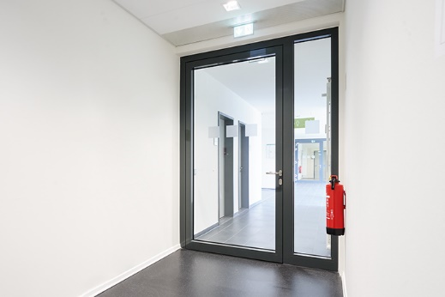
Der Einsatz von Brandschutztüren in Fluren ist gängige Praxis. Dabei ist diese Einbausituation nicht in der Prüfnorm DIN 4102-5 / EN 1634-1 vorgesehen.

Bildnachweis: Schüco International KG
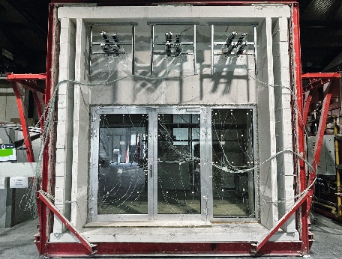
Für die Prüfung wurde die Schüco Brandschutztür FireStop ADS 90 FR 90 in einer typischen Einbausituation mit beidseitig senkrecht verlaufenden Flurwänden eingebaut.

Bildnachweis: Schüco International KG
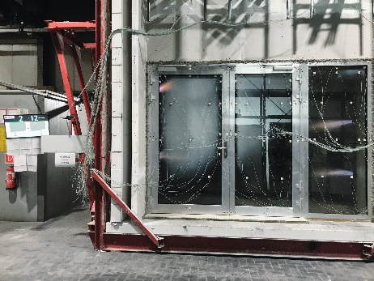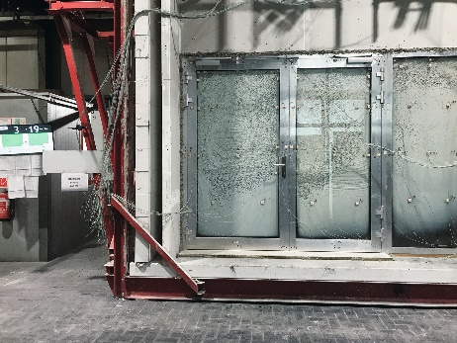
Mit dem Start der Prüfung und der Temperierung des Ofens beginnen die Brandschutzgläser zu reagieren.

Bildnachweis: Schüco International KG

Sören Kleine-Beckel, Entwicklungsingenieur für Türen und Brandschutzsysteme bei Schüco

